Procedimiento manejo Preventivo
para Centros de Cuidado y
Desarrollo Infantil Publico y Privados
por Coronavirus

Campaña de Expectativa
REDCUDI
2019

Campaña de Expectativa
REDCUDI
2019

Finalidad de la campaña
El objetivo de la campaña de expectativa es comunicar la nueva imagen de REDCUDI; es decir, dar a conocer su nuevo logo, nuevo slogan y además, sus nuevos colores. Además, despertar el interés en la población costarricense, para que a la hora de publicar la segunda, la cual tiene como base el marco conceptual de la Secretaría, las personas estén atentas al contenido que se comparta y se genere una mayor exposición de la campaña.

Medios seleccionados y mercado
Para la mencionada campaña se va a utilizar dos redes sociales; Facebook e Instagram. Se va a hacer uso de la primera porque es la red social en la que más público tiene la Secretaría Técnica de la Red de Cuido y Desarrollo Infantil. Actualmente cuenta con 1,387 seguidores: por lo que es de índole obligatorio y muy necesario publicar el contenido de la campaña en esta red. Además, de que gran mayoría de estos seguidores, son personas interesadas en los servicios brindados por la Red, por lo que es necesario ir comunicando muchos aspectos que actualmente se desconocen.
Por otra parte, REDCUDI no cuenta aún con un Instagram, por lo que se abrirá una cuenta en esta red social con el fin de abarcar más público, sobre todo personas jóvenes. Es decir, una población de mujeres y hombres, principalmente de edades entre 20 y 35 años. Instagram se conforma principalmente por personas de estas edades, por lo que se quiere llegar a ellas. Además, se genera un contenido diferente y más directo que logre generar un impacto positivo en el mercado que forma parte de esta plataforma social.
Es de importancia mencionar que las dos redes sociales antes mencionadas son actualmente las más utilizadas por el público en las cuales se pueda hacer el lanzamiento de una campaña.

Contenido de la campaña
Para distintos conceptos que se abarcan en esta campaña se utilizan fotos de niños y niñas y, padres de familia que han sido beneficiados por las distintas instituciones que conforman la REDCUDI. En estas fotografías, se utiliza un marco de color que corresponde al libro de marca de la Red, además del logo con el nombre completo para así, ir dando a conocer y al mismo tiempo posicionando, esta nueva imagen.
Para algunos de estos conceptos abarcados, se utilizan videos que se tomaron en distintos centros del país que forman parte de la Red, con el fin de representar algunos de los servicios brindados por los colaboradores de cada centro, además del proceso de aprendizaje de las y los niños beneficiados. Para estos videos, además del logo con el nombre completo, se utiliza el nuevo slogan de la Red, con el objetivo de implementar en la mente de las personas estos nuevos elementos que constituyen la nueva identidad de la red.
Para los post que se realizan para Instagram, se coloca una descripción corta ya que en esta red, se recomienda ser conciso y breve, comunicando a los seguidores únicamente la idea principal.
En los post que se realizan para Facebook, se coloca una descripción más detallada para así, comunicar una idea más completa a los seguidores.

Highlights
Se lleva a cabo una variedad de videos detrás de cámaras para subir en las historias de Instagram, con el fin de crear un highlight que trate sobre cómo actúan los niños naturalmente. Esto tiene el fin de entretener y atraer a las personas que conforman esta red social.

Cuál sería el costo de esta campaña de contratarse una agencia de publicidad?
(Se realizó con medio propios sin costo)
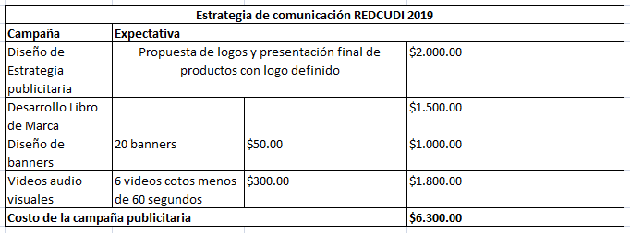

Proyecto realizado en Trabajo comunal universitario de la Universidad Latina. 2019

Coordinadora y dirección proyecto campaña publicitaria Expectativa
Msc. Evelyn Zapata Díaz

Estudiante:
Diana Oses C.
Pablo Valverde
Mónica Matus
Samuel Segura
Post Facebook #1:
En el 2014 se promulga la Ley N° 9220, mediante la cual se crea la REDCUDI, un sistema de cuido y desarrollo infantil de acceso público, universal y de financiamiento solidario.
#REDCUDI
#REDCUDILEY9220
#REDCUDIporelinteréssuperiordeniñosyniñas

Post Instagram #1:
Ley N° 9220, de la REDCUDI acceso público, universal y de financiamiento solidario para todos los niños y las niñas.
#REDCUDI
#REDCUDILEY9220
#REDCUDIporelinteréssuperiordeniñosyniñas

Texto alternativo: Niños y niñas disfrutando jugando jenga juntos.

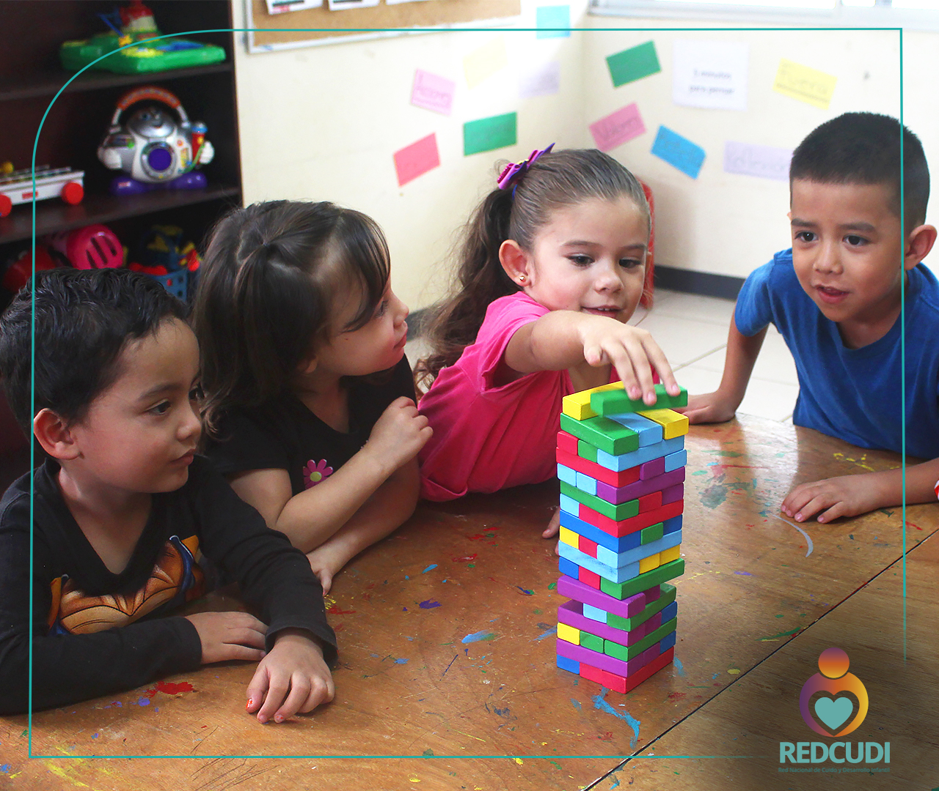

Respuesta: Para mayor información puedes contactarte al IMAS al número 1311opción 9 o al 800IMAS

Post Facebook#2:
La Red de Cuido y Desarrollo Infantil, busca el interés superior del niño y la niña dentro de un ambiente positivo, mientras se propicia que padres, madres o cuidadoras, puedan estudiar o trabajar.
#REDCUDI
#REDCUDIporelinteréssuperiordeniñosyniñas

Post Instagram#2:
Ambiente positivo y seguro para niños y niñas, oportunidad desarrollo para padres, madres.
#REDCUDI
#REDCUDIporelinteréssuperiordeniñosyniñas

Texto alternativo: Niñas y niños bailando y cantando en sus actividades al aire libre.

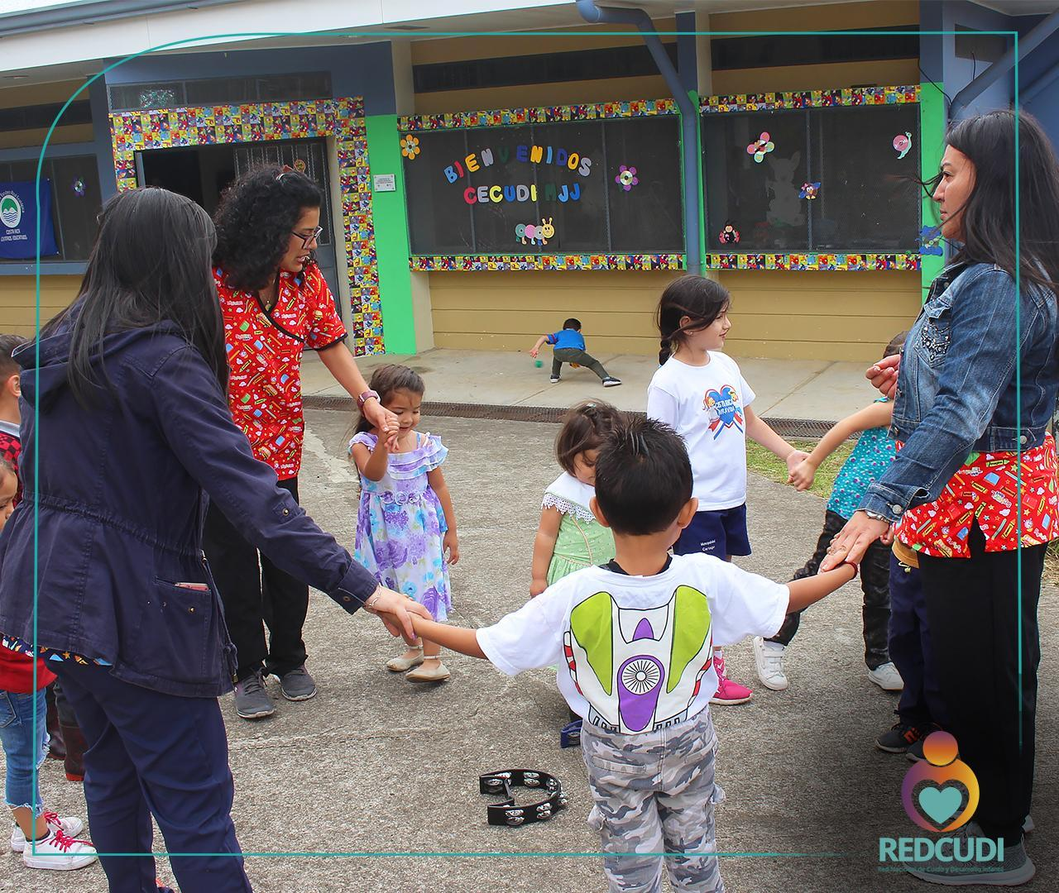

Respuesta: Para ser parte de este programa puede en su localidad dirigirse al CEN CINAI, al PANI o al IMAS al número 1311opción 9 o al 800IMAS

Post Facebook #3:
Según el artículo de la Ley N 9220, hay 81 municipalidades en el país y todas forman parte de REDCUDI, esto gracias al aporte económico del Estado.
#REDCUDI
#REDCUDIporelinteréssuperiordeniñosyniñas

Post Instagram#3:
115 CECUDI municipalidades en todo el país forman parte de la REDCUDI.
#REDCUDI
#REDCUDIporelinteréssuperiordeniñosyniñas

Texto alternativo: Infraestructura de los CECUDI, aulas, comedor, área de juegos.

VIDEO # 3 CECUDI municipales
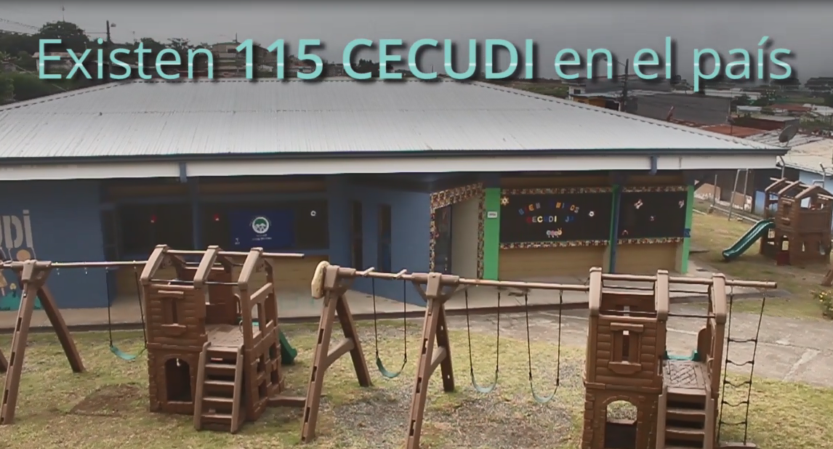

Respuesta: Para mayor información acerca de los CECUDI en su localidad diríjase a su municipalidad.

enlace video: https://youtu.be/Rp8zibztS7w
Post FB #4:
La REDCUDI compuesta por una Comisión Técnica de profesionales de diferentes instituciones del Gobierno, buscan espacios para fortalecer y mejorar la calidad en los servicios en materia de cuido y desarrollo infantil, se fortalece el bienestar superior de niños y niñas.
#REDCUDI
#REDCUDIporelinteréssuperiordeniñosyniñas

Post Instagram #4:
Aportes de personas funcionarias de diferentes instituciones, fortalecen y mejoran la calidad en los servicios de la REDCUDI.
#REDCUDI
#REDCUDIporelinteréssuperiordeniñosyniñas

Texto alternativo: Niños y niñas en una de sus actividades favoritas, pintando.

VIDEO # 4 Comisión técnica
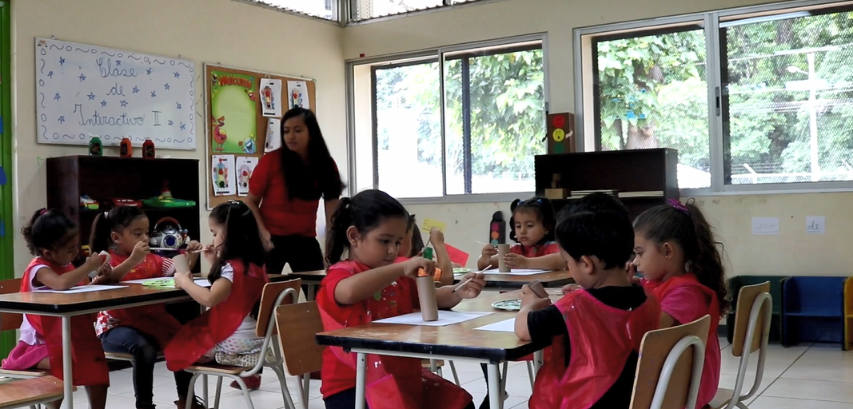

Respuesta: Para ser parte de este programa puede en su localidad dirigirse al CEN CINAI, al PANI o al IMAS al número 1311opción 9 o al 800IMAS

enlace video: https://youtu.be/sTIA9y5nBr8

Post Facebook# 5:
Gracias a los servicios de atención nocturna en distintas zonas del país, padres y madres pueden estudiar o trabajar para mejorar las condiciones socioeconómicas de sus familias.
#REDCUDI
#REDCUDIporelinteréssuperiordeniñosyniñas

Post Instagram# 5:
Atención nocturna de niños y niñas para que más padres y madres pueden estudiar o trabajar.
#REDCUDI
#REDCUDIporelinteréssuperiordeniñosyniñas

Texto alternativo: Una ayuda que brinda la Red de cuido para mejorar la calidad de vida de muchas familias que lo necesitan.

VIDEO#5 Atención nocturna
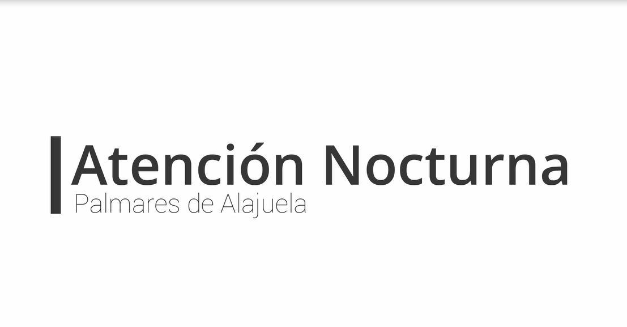

Respuesta: Para ser parte de este programa puede en su localidad dirigirse al CEN CINAI, al PANI o al IMAS al número 1311opción 9 o al 800IMAS
Enlace video: https://youtu.be/eL7Jsnd6KfE

Post Facebook #6:
Casas de la Alegría inicia en Coto Brus para la atención de la población nögbe y bouglé. Entre las particularidades de estos centros es que el menú se adaptó a la dieta cotidiana de este grupo poblacional y para una mejor comunicación, sus cuidadoras son del mismo grupo indígena. Actualmente son centros de atención infantil que reciben niños y niñas de población altamente migrante.
#REDCUDI
#REDCUDIporelinteréssuperiordeniñosyniñas
Post Instagram #6:
Las Casas de la Alegría inician en Coto Brus para la población Nögbe y Bouglé. Actualmente son centros de atención infantil que reciben niños y niñas de población altamente migrante.
#REDCUDI
#REDCUDIporelinteréssuperiordeniñosyniñas

Texto alternativo: Niñas y niños de comunidades indígenas tanto de Nögbe y Bouglé que asisten a casas de la alegría en Coto Brus.

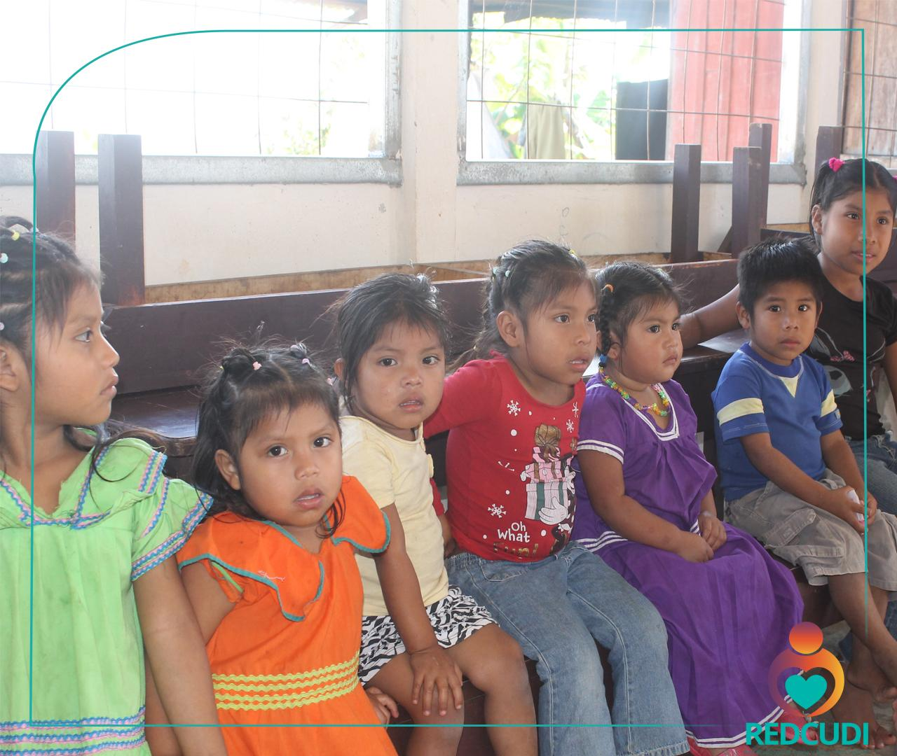
Respuesta: Para mayor información diríjase a la Secretaría Técnica de la REDCUDI al 22533506
Post Facebook#7
Con el apoyo de la CCSS mediante capacitaciones al personal de la Red de Cuido Infantil, en materia de Tamizaje, se ha convertido en un primer filtro de atención de niños y niñas que ayuda a descongestionar los servicios de salud pública. Se cubren 4 áreas específicas las cuales son: peso, talla, audiovisual y desarrollo.
#REDCUDI
#REDCUDIporelinteréssuperiordeniñosyniñas

Post Instagram#7
CCSS imparte talleres a centros de cuidado infantil en materia de Tamizaje, como un filtro en atención de niños y niñas que descongestionar los servicios de salud pública.
#REDCUDI
#REDCUDIporelinteréssuperiordeniñosyniñas

Texto alternativo: Uno de los servicios de salud que se brindan a todos los niños y niñas es el de la salud dental.

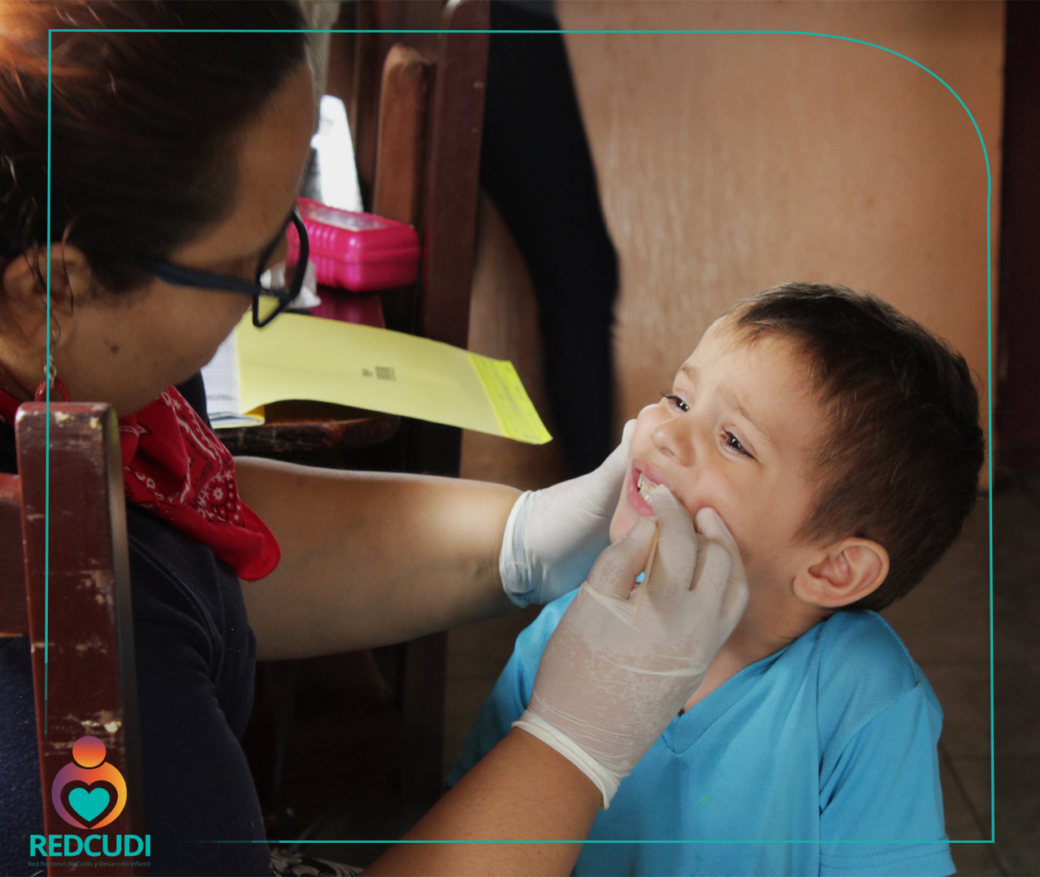Respuesta: Para mayor información diríjase a la Secretaría Técnica de la REDCUDI al 22533506
Post Facebook#8:
Los Programas Academias de Crianza del PANI y, Somos Familia de CEN CINAI, buscan generar reflexión en cuanto a formas alternativas de crianza, con el objetivo de erradicar los castigos físicos y tratos humillantes y, procurar el fortalecimiento y protección de los niños y niñas y adolescentes.
#REDCUDI
#REDCUDIporelinteréssuperiordeniñosyniñas

Post Instagram#8:
PANI y CEN CINAI realizan talleres a padres y madres que enfatizan formas alternativas de crianza, para erradicar los castigos físicos y procurar el fortalecimiento y protección de los niños y las niñas y adolescentes.
# REDCUDIacademiasdecrianzaPANI
#REDCUDIsomosfamiliaCENCINAI.
#REDCUDI
#REDCUDIporelinteréssuperiordeniñosyniñas

Texto alternativo: Taller impartido para padres y madres, sobre el adecuado cuido infantil de los niños y niñas.

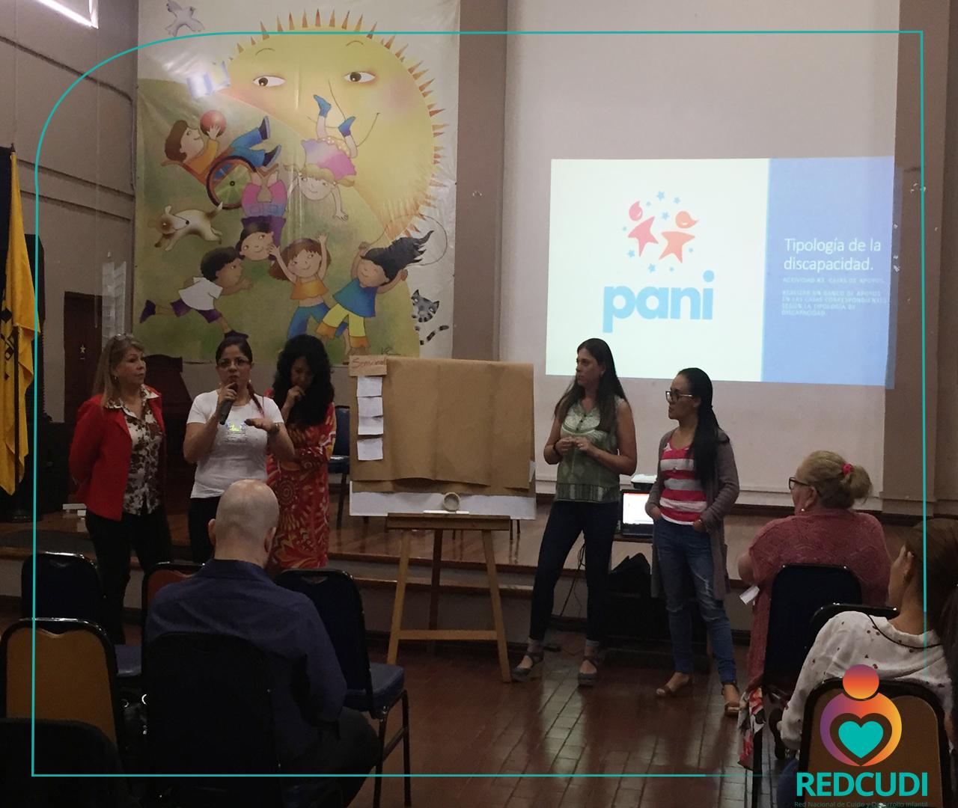
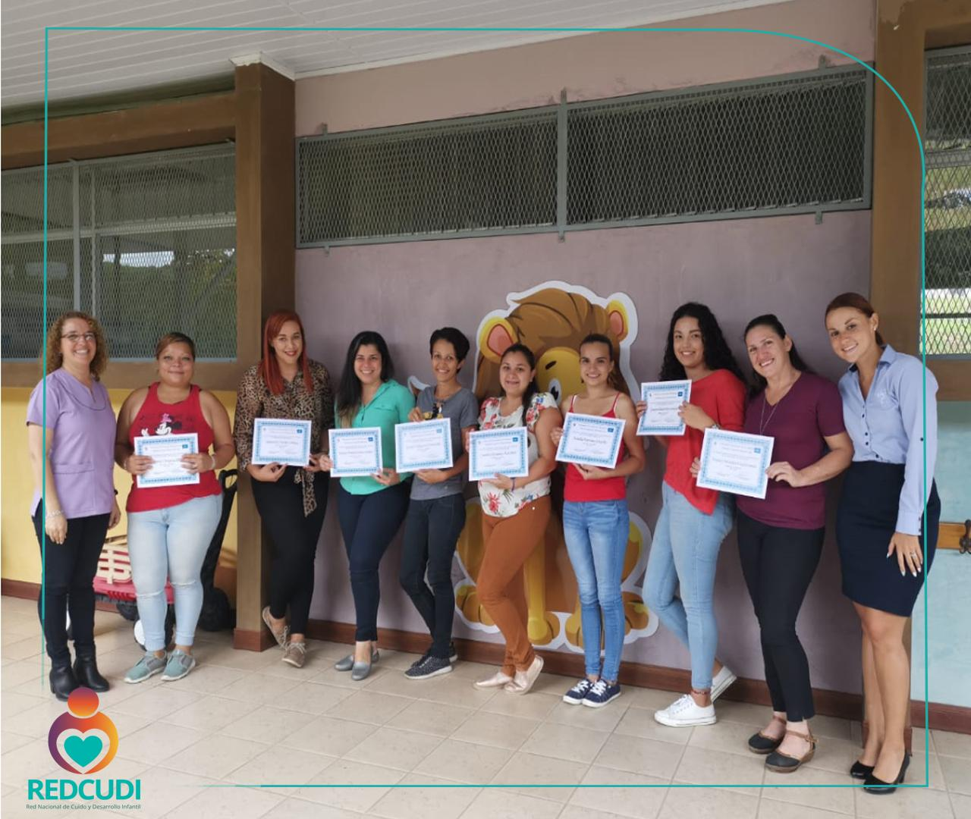

Respuesta: Para ser parte de este programa puede comunicarse al CEN CINAI y al PANI
Post Facebook #9:
Gracias a los talleres Formando Líderes y Lideresas para la Inclusión y, La Maleta Viajera, se ha sensibilizado en relación con el tema de discapacidad dirigidos a las personas que laboran en los centros de atención y, los niños y niñas que asisten; con el fin de desarrollar un ambiente de equidad y respeto a los derechos humanos.
#REDCUDI
#REDCUDIformandolíderesylideresasparalainclusión
#REDCUDIlamaletaviajera
#REDCUDIcircuitomostruoso
#REDCUDIporelinteréssuperiordeniñosyniñas

Post Instagram #9:
REDCUDI busca el desarrollo de ambientes de equidad y respeto de los derechos humanos mediante talleres sobre el tema de discapacidad dirigidos a niños y niñas y a las personas que laboran en los centros de atención.
#REDCUDI
#REDCUDIformandolíderesylideresasparalainclusión
#REDCUDIlamaletaviajera
#REDCUDIcircuitomostruoso
#REDCUDIporelinteréssuperiordeniñosyniñas

Texto alternativo: Niños y niñas aprendiendo sobre los fundamentos principales de la maleta viajera, la equidad y el respeto.

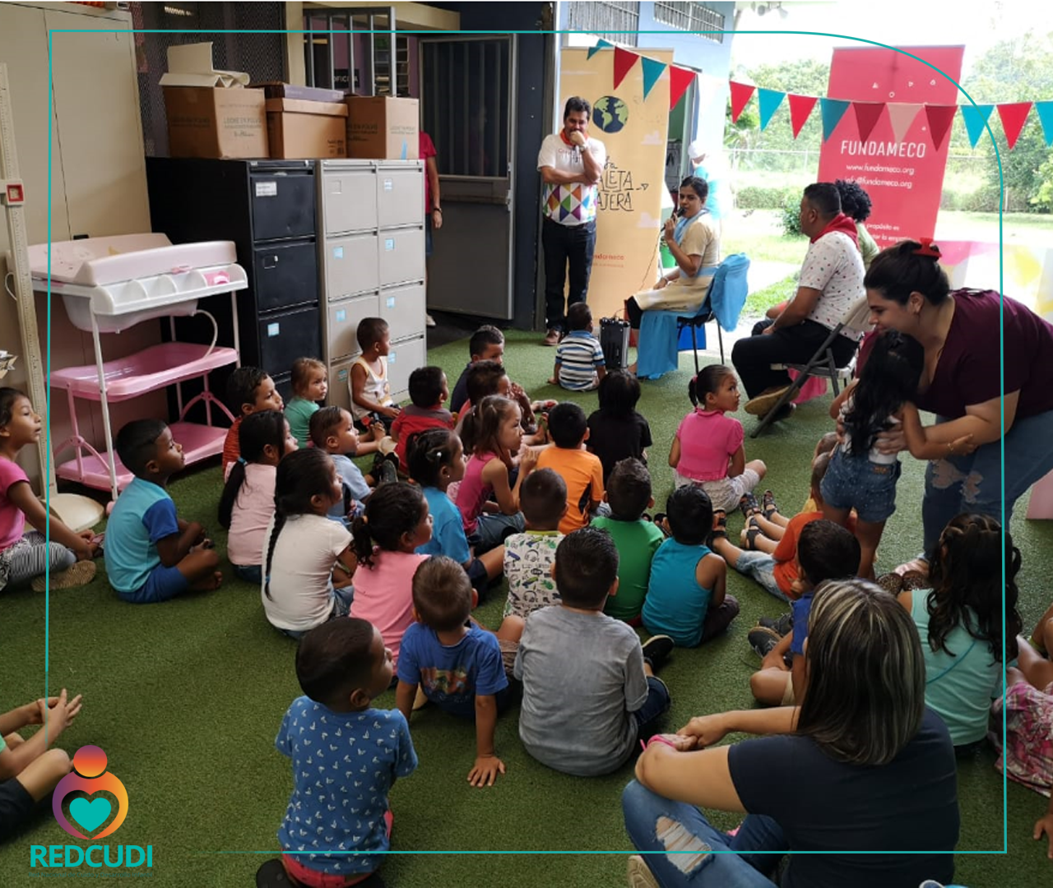

Respuesta: Para mayor información diríjase a la Secretaría Técnica de la REDCUDI al 22533506
Post Facebook#10:
El INAMU imparte de talleres de formación humana, dirigidos a muchas madres de la REDCUDI, en los que se abarcan temas con relación a los diferentes tipos de violencia contra las mujeres. La finalidad es romper con los ciclos de violencia intrafamiliar y además, de la promoción para el desarrollo de sus capacidades y acceso al empleo.
#REDCUDI
#REDCUDIporelinteréssuperiordeniñosyniñas
Post Instagram#10:
INAMU mediante talleres dirigidos a mujeres madres pretende ayudar a romper con los ciclos de violencia intrafamiliar así como, el desarrollo de sus capacidades y acceso al empleo.
#REDCUDI
#INAMUtalleres de formación humana
#REDCUDIporelinteréssuperiordeniñosyniñas

Texto alternativo: Madres que fueron parte de los talleres de formación humana de manera exitosa.

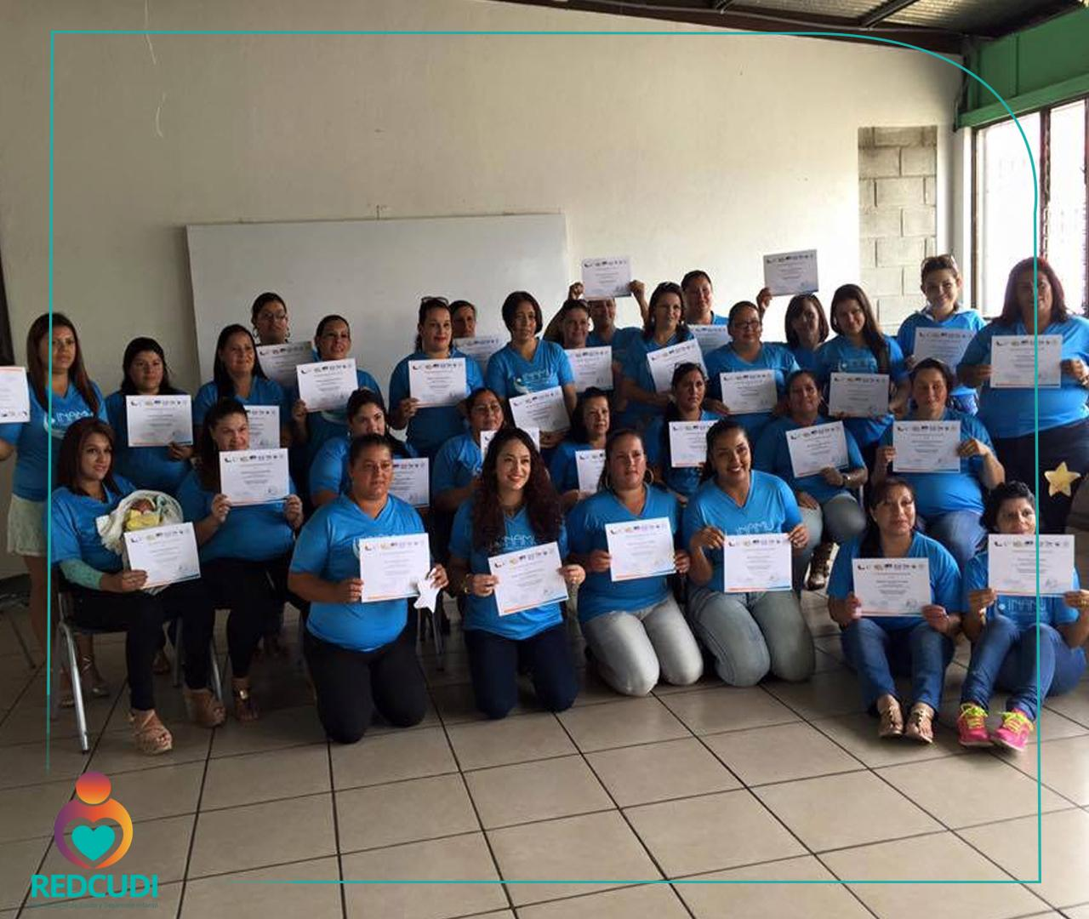

Respuesta: Para mayor información diríjase al INAMU
Post Facebook #11:
Dentro de las acciones de fortalecimiento y mejoramiento en la calidad de los servicios, el MEP construyó la “Guía Pedagógica para los niños y las niñas desde el nacimiento hasta los 4 años”.
#REDCUDI
#MEPGuíapedagógicaparalosniñosylasniñasdesdeelnacimientohastalos4años
#REDCUDIporelinteréssuperiordeniñosyniñas

Post Instagram#11:
MEP desarrolló acciones para el fortalecimiento y mejoramiento en la calidad de los servicios mediante la nueva guía pedagógica para primera infancia
#REDCUDI
#MEPGuíapedagógicaparalosniñosylasniñasdesdeelnacimientohastalos4años”.
#REDCUDIporelinteréssuperiordeniñosyniñas

Texto alternativo: Cuidadora de centro de cuido habla sobre la función de la guía pedagógica.

VIDEO#11 Guía Pedagógica

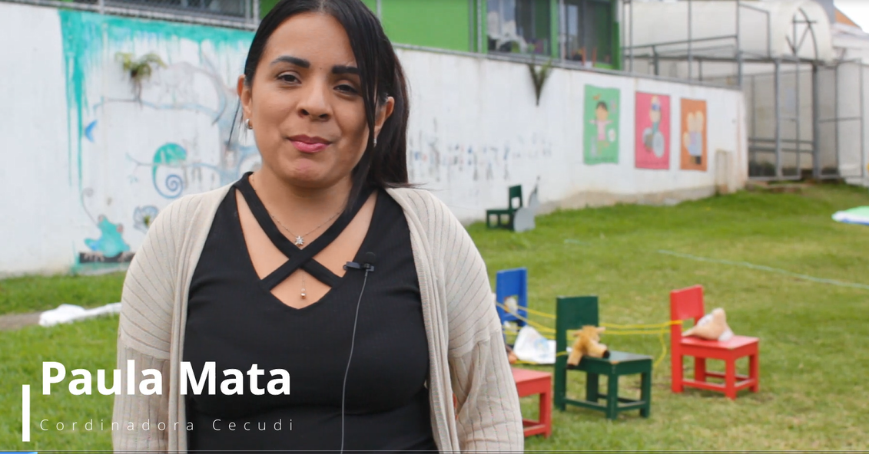

Respuesta: Para mayor información diríjase a la Secretaría Técnica de la REDCUDI al 22533506 y al MEP

Enlace video: https://youtu.be/eL7Jsnd6KfE

Post Facebook#12:
La REDCUDI está conformada por IMAS, PANI y CEN CINAI, las cuales juntas atienden a niños y niñas de más de 50 mil familias.
#REDCUDI

#REDCUDI-PANI-CENCINAI-IMAS
#REDCUDIporelinteréssuperiordeniñosyniñas

Post Instagram #12:
#REDCUDI
#REDCUDI es IMAS, PANI y CEN CINAI, todas ellas atienden a más de 50 mil a niños y niñas de todo el país.
#REDCUDI-PANI-CENCINAI-IMAS
#REDCUDIporelinteréssuperiordeniñosyniñas

Texto alternativo: Todos los integrantes de un centro de cuido, tanto los niños y niñas como sus Encargadas de cuidarlos y darles una adecuada educación.

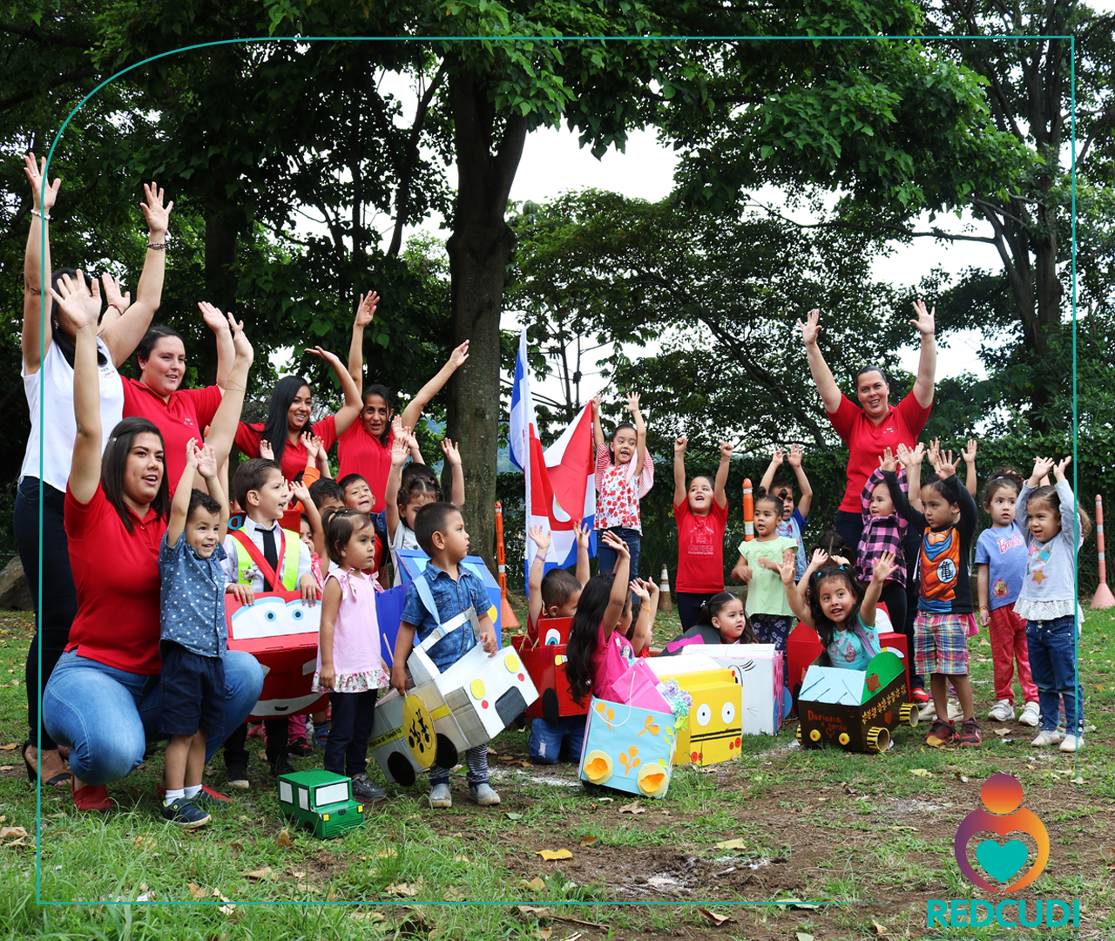

Respuesta: Para ser parte de este programa puede comunicarse al CEN CINAI, al PANI o al IMAS al número 1311opción

Post Facebook#13:
El Fondo de Asignaciones Familiares (FODESAF) destina 4% de los recursos destinados al financiamiento de programas sociales, a REDCUDI, los cuales se invierten en infraestructura –CECUDI- y gastos operativos para el funcionamiento de centros detención.
#REDCUDI

#REDCUDI-FODESAF
#REDCUDILEY9220
#REDCUDIporelinteréssuperiordeniñosyniñas

Post Instagram#13:
FODESAF destina 4% de sus recursos a la REDCUDI, que se invierten en infraestructura –CECUDI- y atención diaria de niños y niñas
#REDCUDI
#REDCUDI-FODESAF
#REDCUDILEY9220
#REDCUDIporelinteréssuperiordeniñosyniñas

Texto alternativo: Los recursos que recibe REDCUDI son destinados para la mejora de la calidad de vida de todos los niños y niñas que acuden a estos centros.

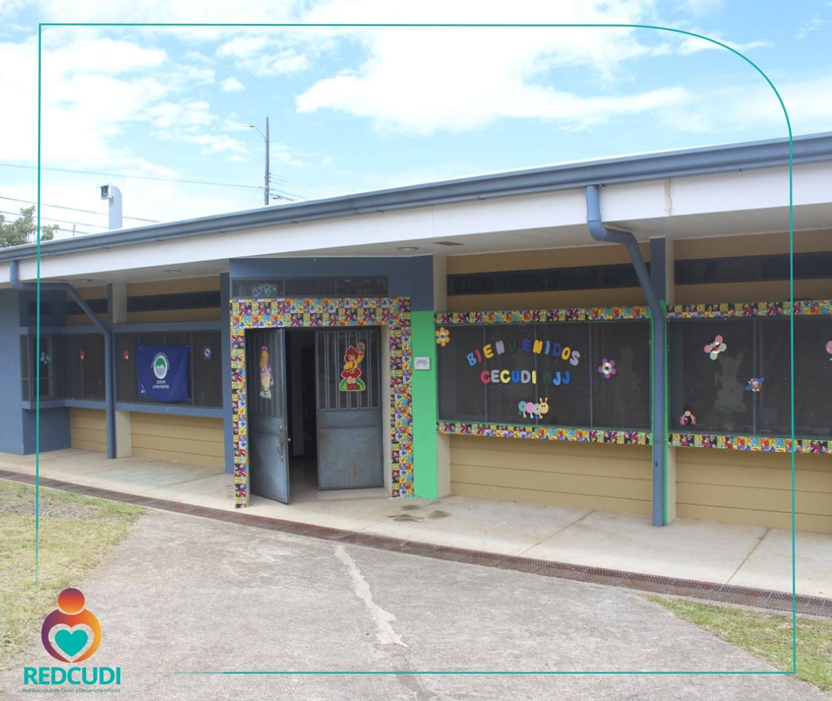
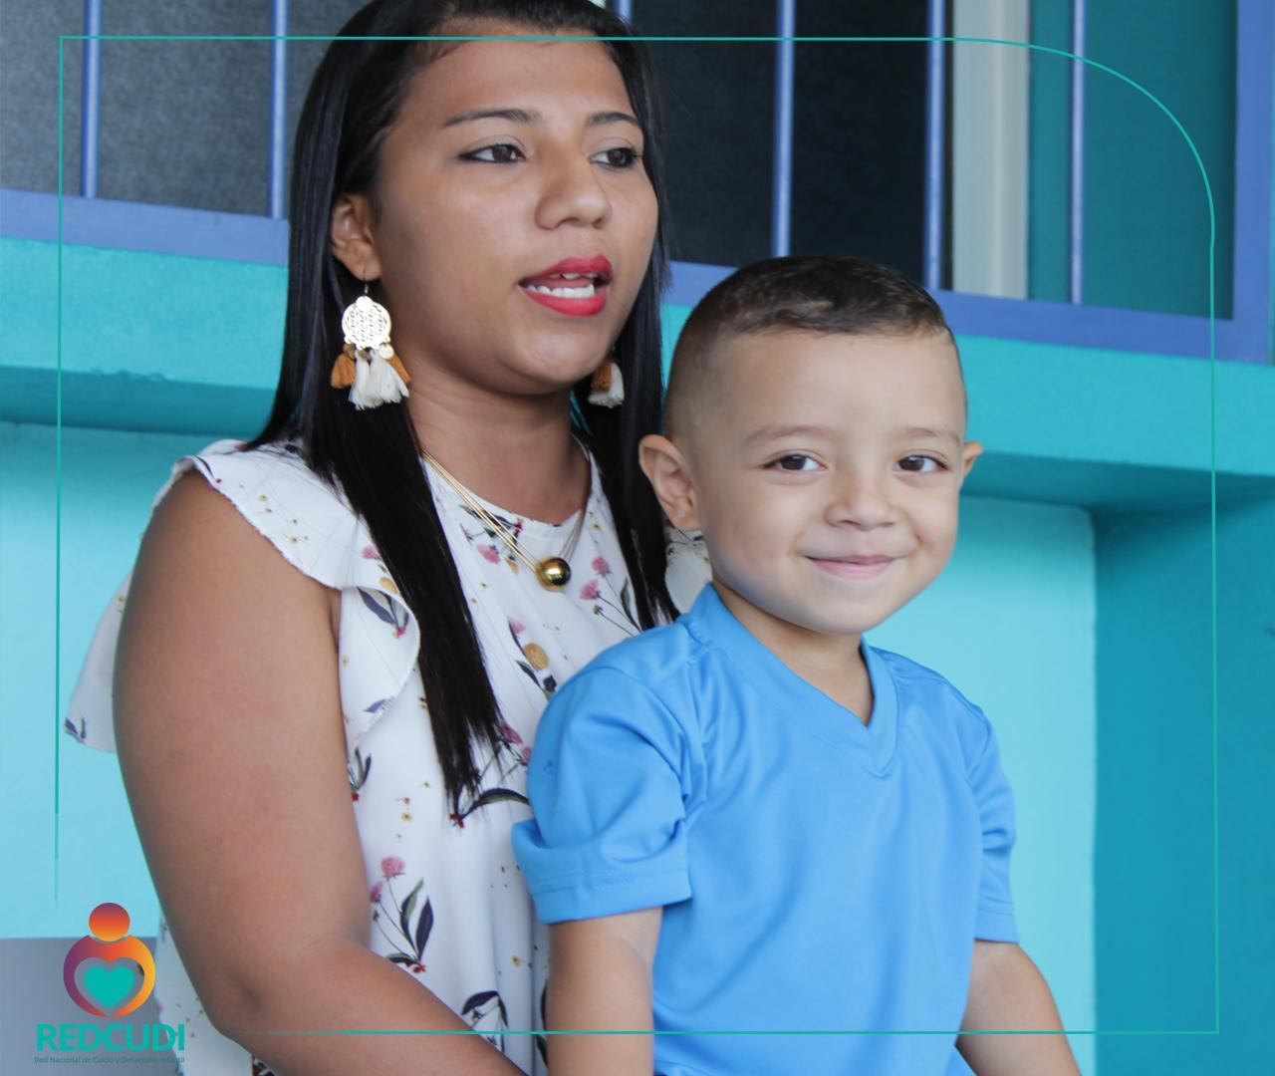

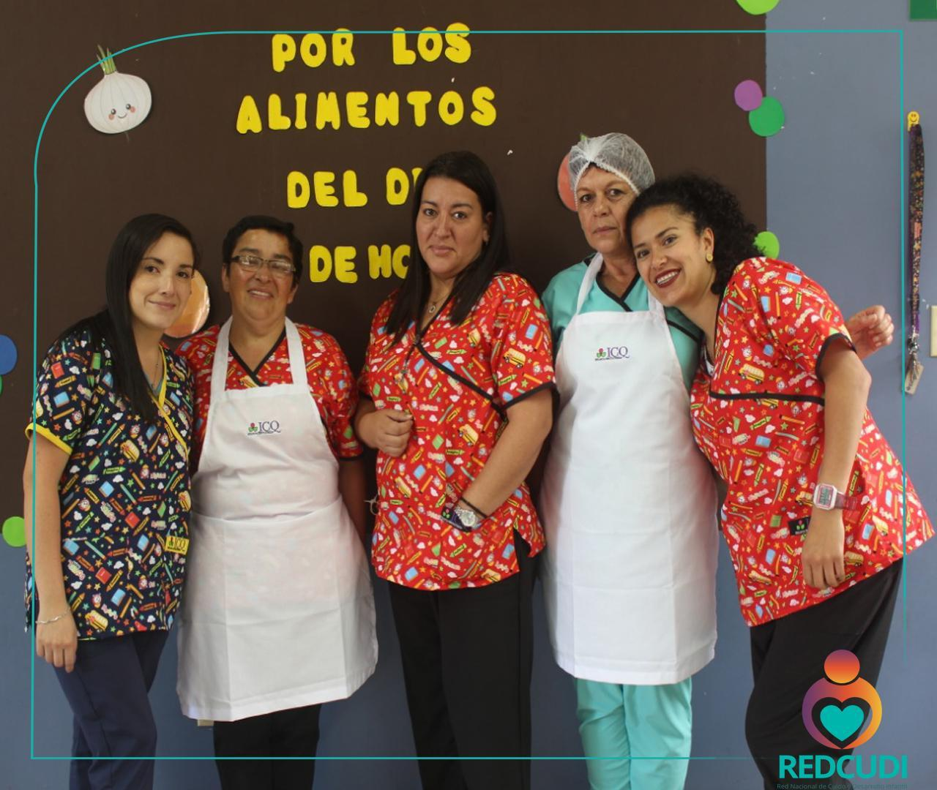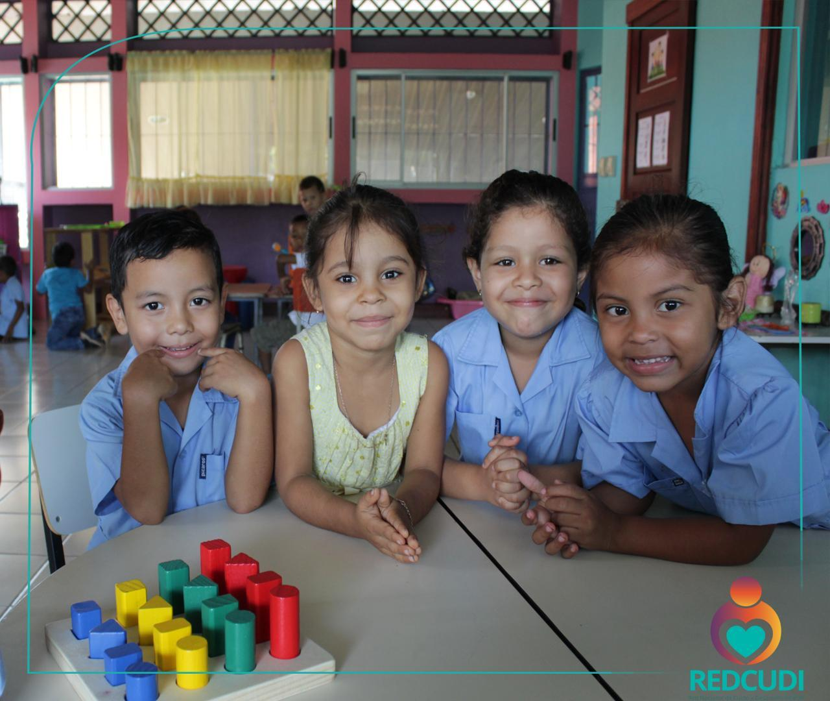

Respuesta: Para mayor información diríjase a la Secretaría Técnica de la REDCUDI al 22533506

Post Facebook#14:
IMAS es una de las tres instituciones que asiste a familias en condición de pobreza extrema y pobreza, mediante subsidios para el acceso a los servicios de cuido y desarrollo infantil en CECUDI municipales, Hogares Comunitarios y Centros Privados en todo el país.
#REDCUDI
#REDCUDIporelinteréssuperiordeniñosyniñas

Post Instagram#14:
IMAS asiste a familias en condición de pobreza extrema y pobreza, mediante el pago de servicios de cuidado y desarrollo infantil atiende a niños y niñas.
#REDCUDI
#REDCUDIporelinteréssuperiordeniñosyniñas

Texto alternativo: Niñas y niños disfrutando de una de las comidas que se les brinda en los diferentes centros de cuido, esta vez fue sandía.

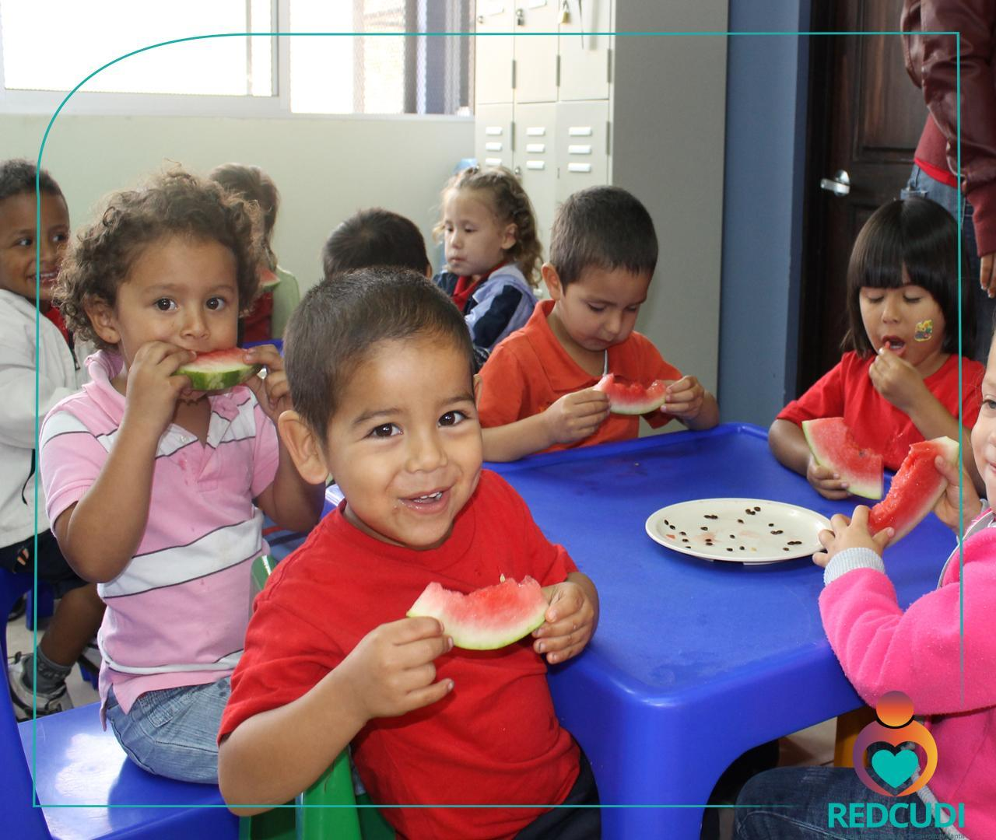

Respuesta: Para ser parte de este programa puede comunicarse al CEN CINAI, al PANI o al IMAS al número 1311opción

